Procédure pour réinitialiser la progression d’un utilisateur dans une leçon xAPI
  - L’outil pour réinitialiser la progression d’un utilisateur se présente sous la forme d’un cours Moodle nommé « Réinitialisation de la progression xAPI ».
Sur projets : https://projets.cegepadistance.ca/course/view.php?id=715
Sur campus : https://campus.cegepadistance.ca/course/view.php?id=1033
Notes :
- L’outil sur projets ne peut que réinitialiser la progression des cours hébergés sur projets.
- L’outil sur campus ne peut que réinitialiser la progression des cours hébergés sur campus.
- Il est présentement impossible de réinitialiser la progression d’un cours entier d’un seul coup. L’outil cible une leçon (un paquet xAPI) à la fois.
- La leçon visée ne doit pas être en cours d’utilisation par l’étudiant au moment de la réinitialisation.

Utilisation de l’outil
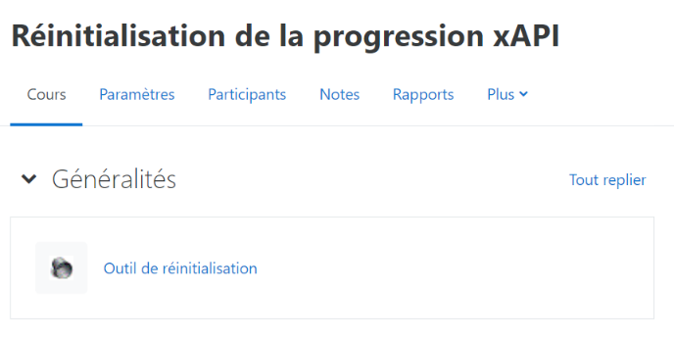
- Ouvrir la page Moodle de l’outil sur l’environnement ciblé (projets ou campus) et cliquer sur « Outil de réinitialisation »

- Cliquer sur « Nouvelle tentative »

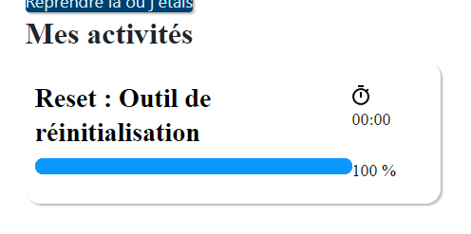
- Ouvrir l’activité nommée « Reset : Outil de réinitialisation »

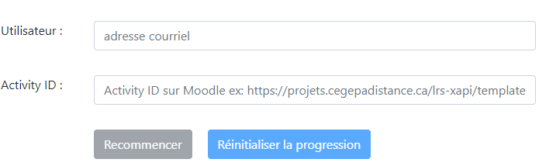
- Une fois dans l’interface principale, saisir l’adresse courriel associée au compte Moodle de l’étudiant dans le champ « Utilisateur ». Ensuite, saisir l’ID de la leçon visée dans le champ « Activity ID ».

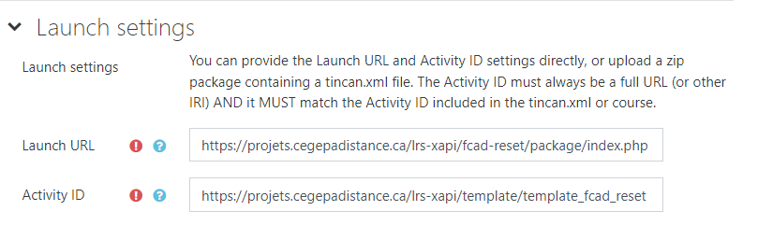
Note : L’ID de la leçon correspond à la valeur inscrite dans le champ « Activity ID » de la page de paramètres d’un paquet xAPI.

- Cliquer sur « Réinitialiser la progression »

